三重県知事のベトナム訪問（11月14日）の写真について

１ 駐ベトナム日本国大使公邸訪問

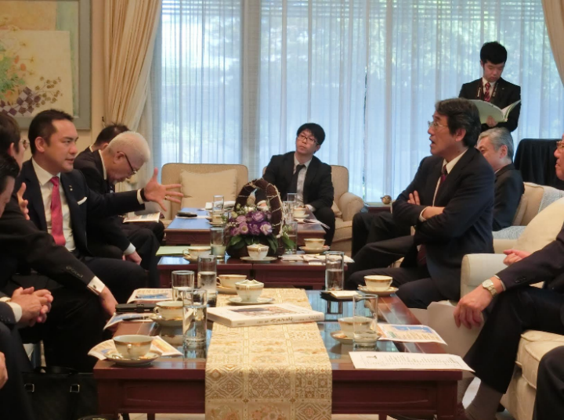
梅田大使（右手前）と意見交換する鈴木知事

２ ベトナム首相府（フック首相）訪問

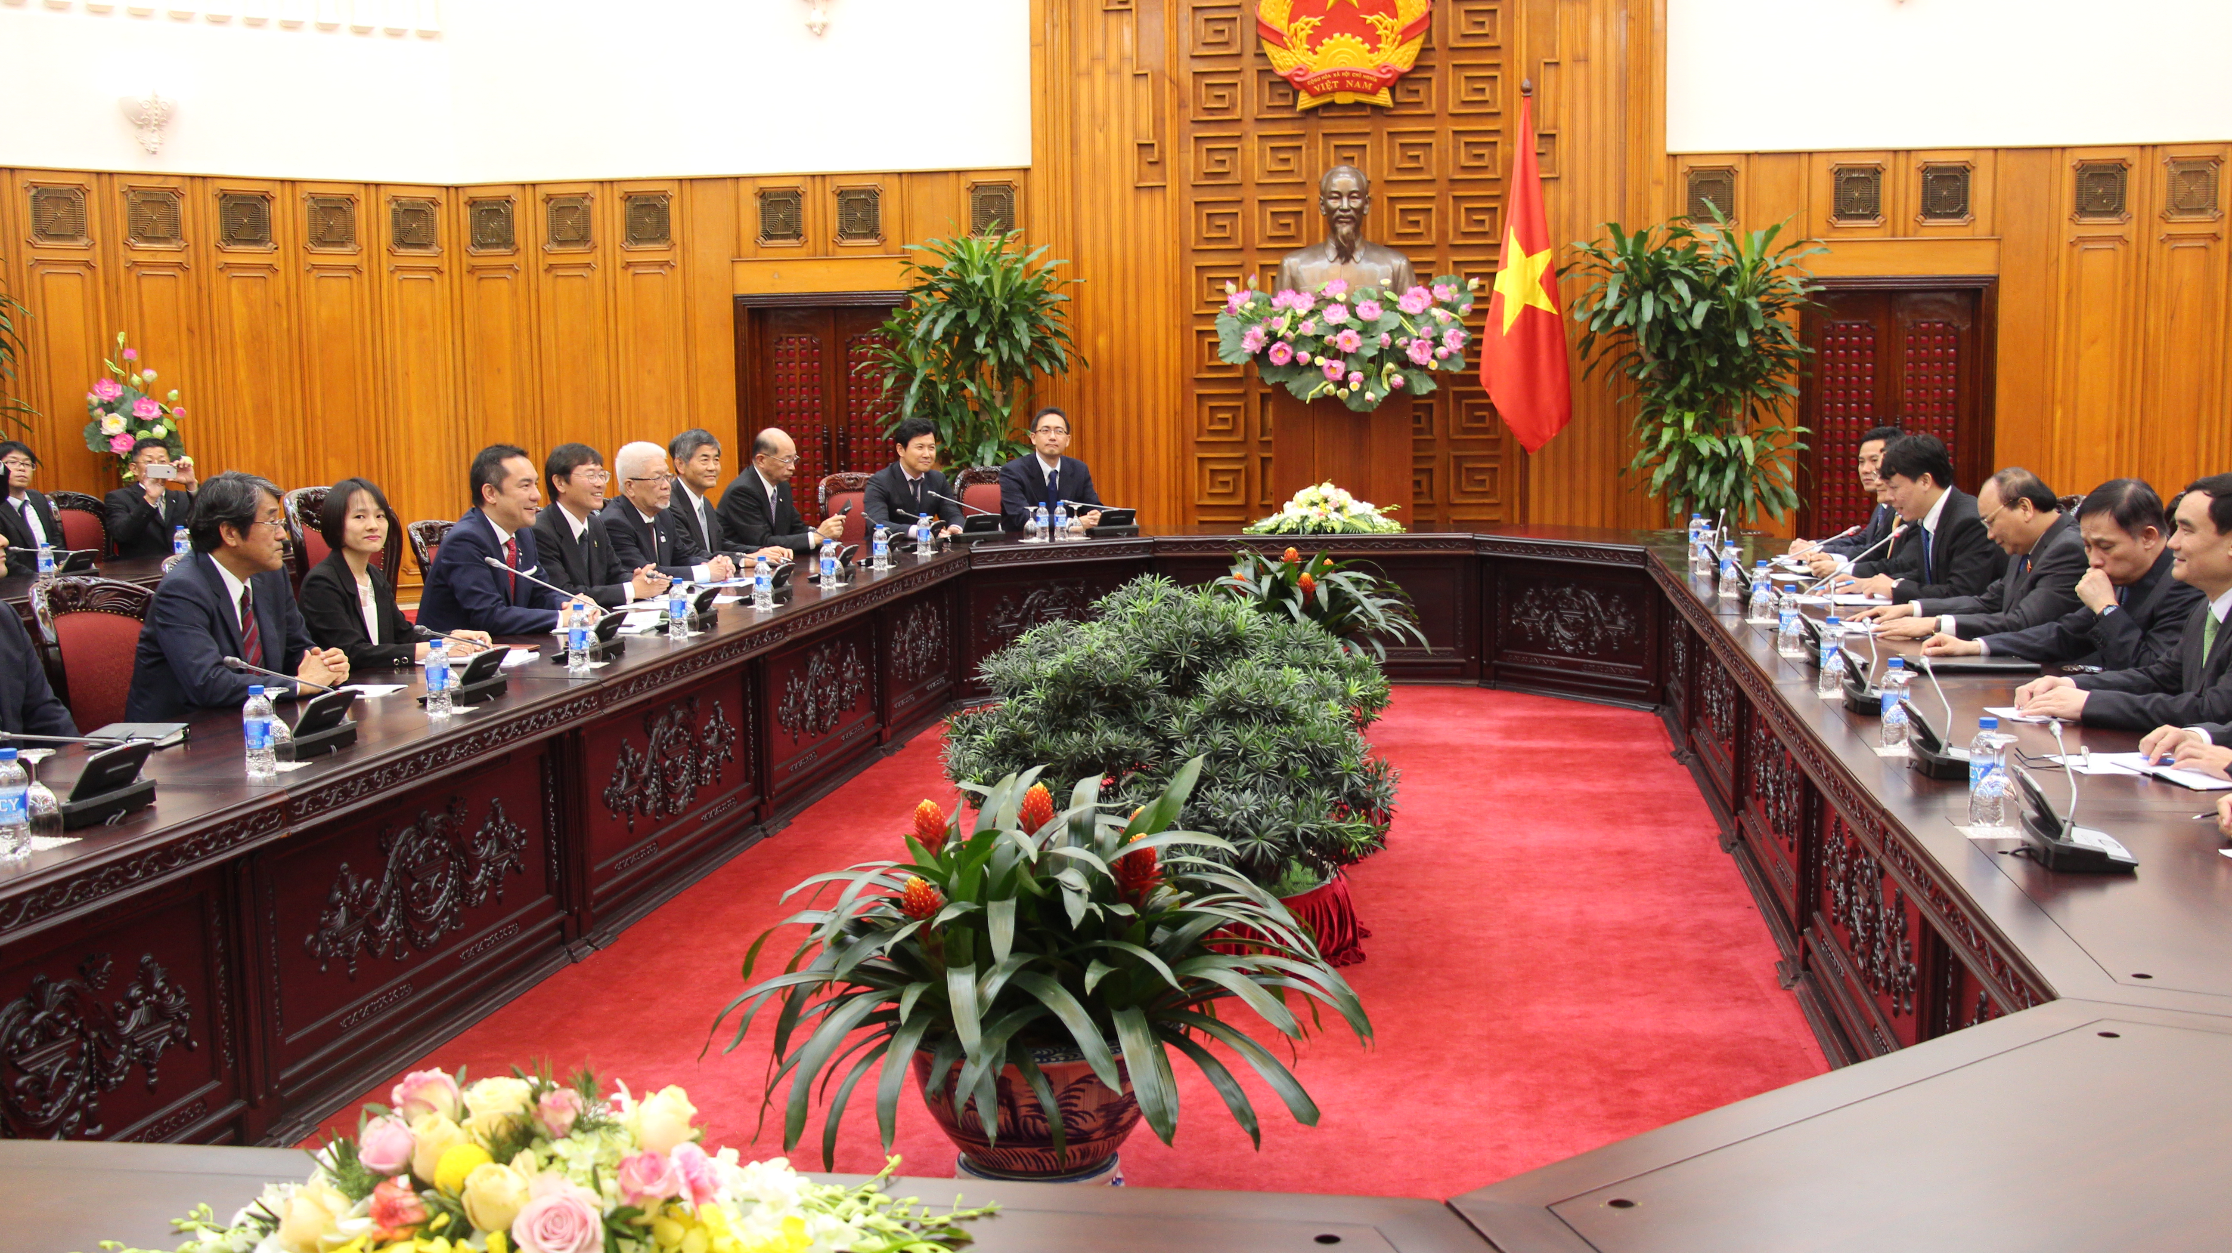
首相府で意見交換する三重県経済交流ミッション団とベトナム政府関係者

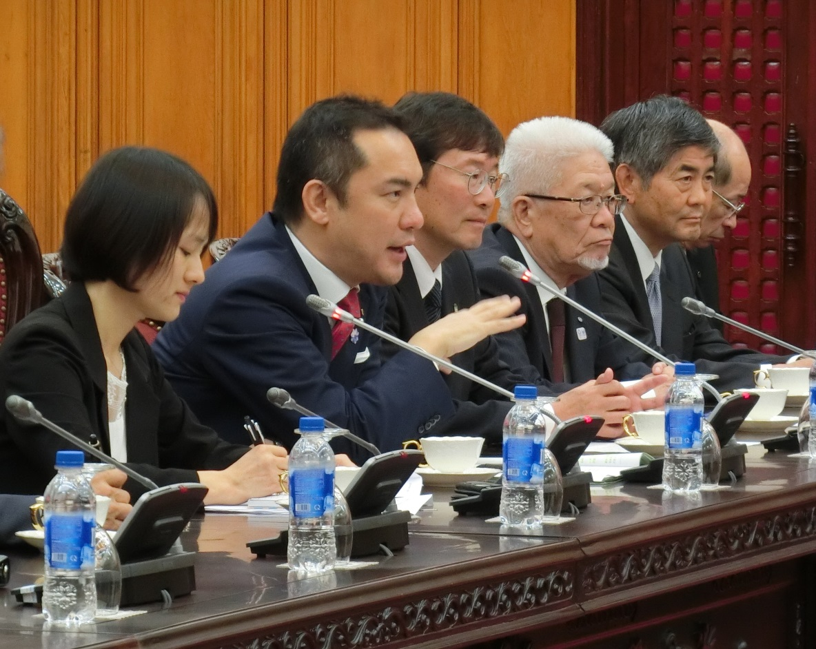
フック首相と意見交換を行う鈴木知事

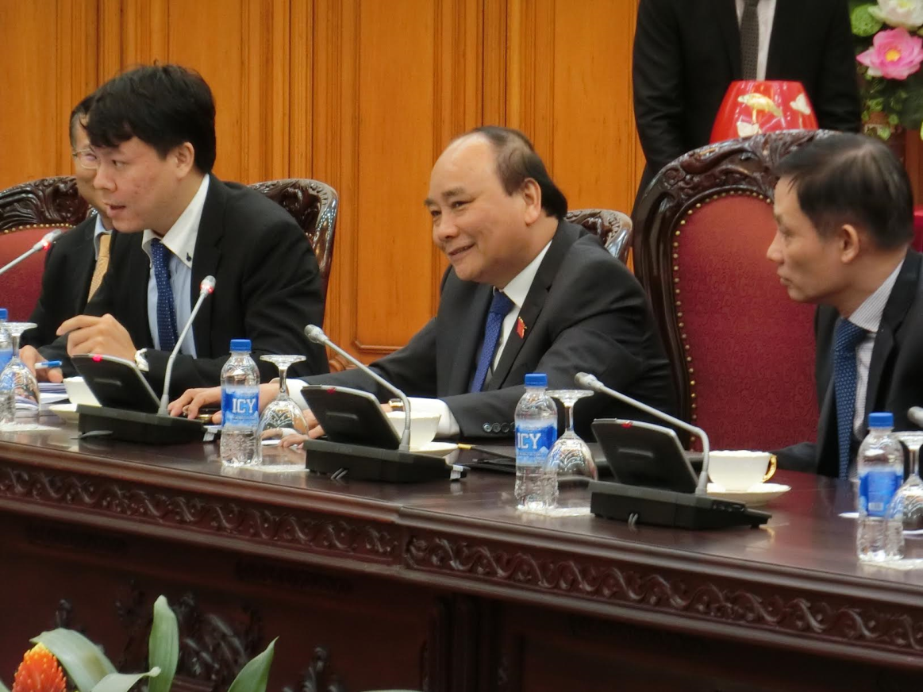
鈴木知事と意見交換を行うフック首相

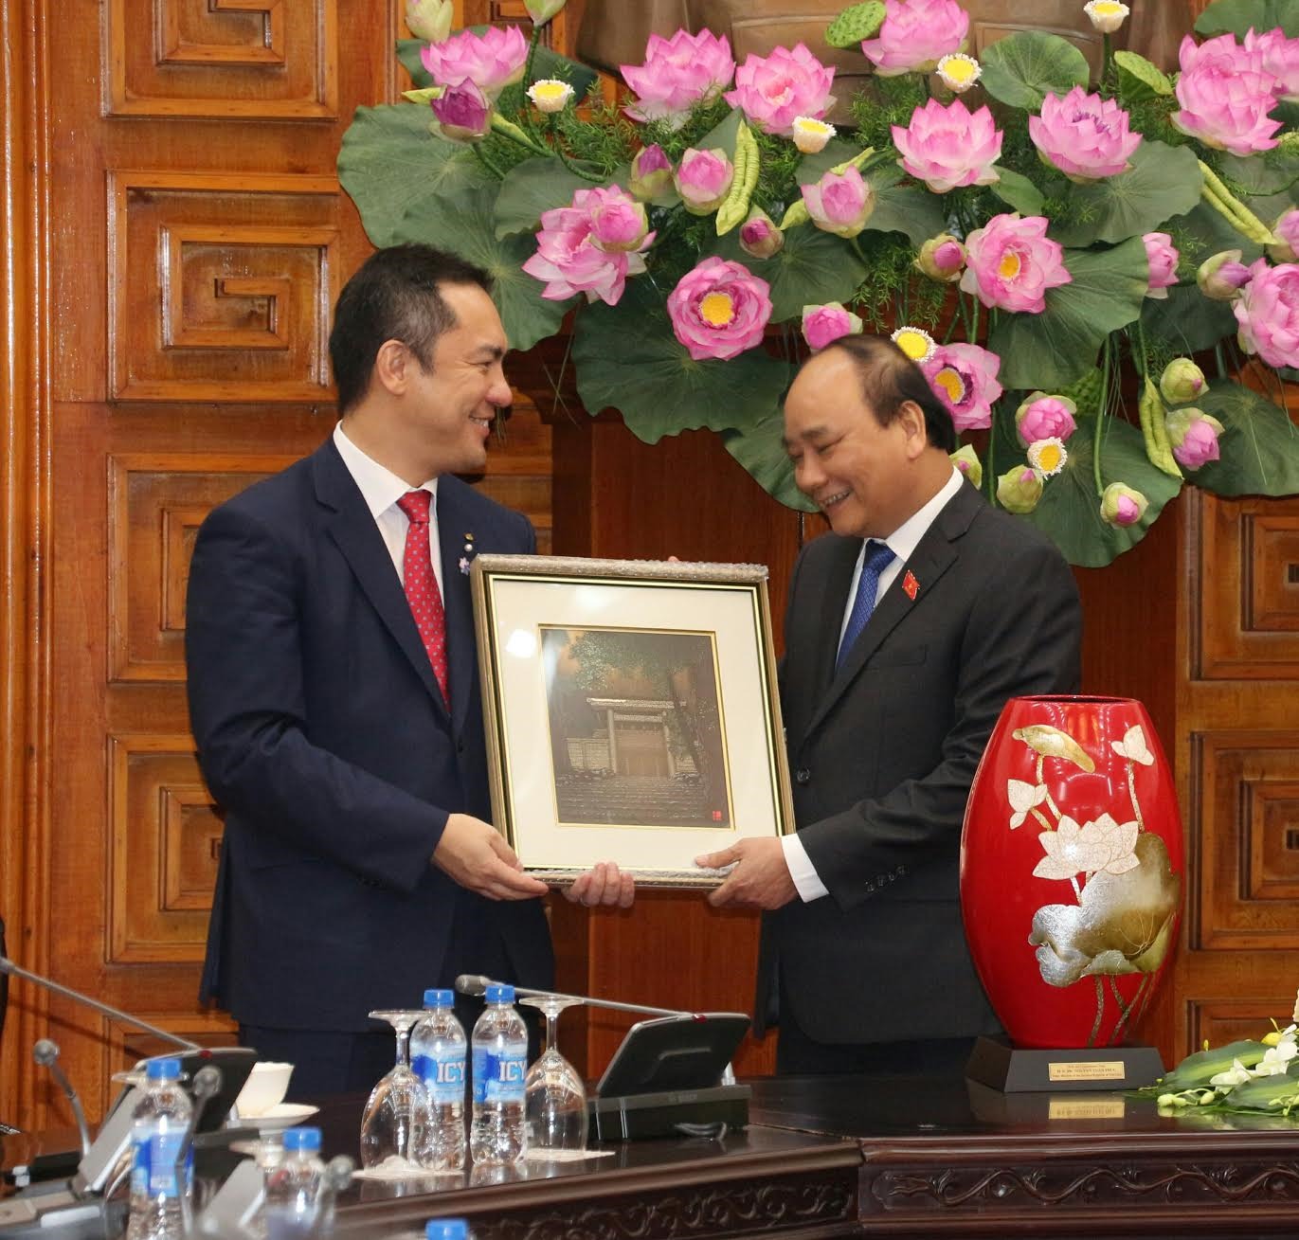
5月に訪問いただいた伊勢神宮の伊勢型紙を贈呈する鈴木知事

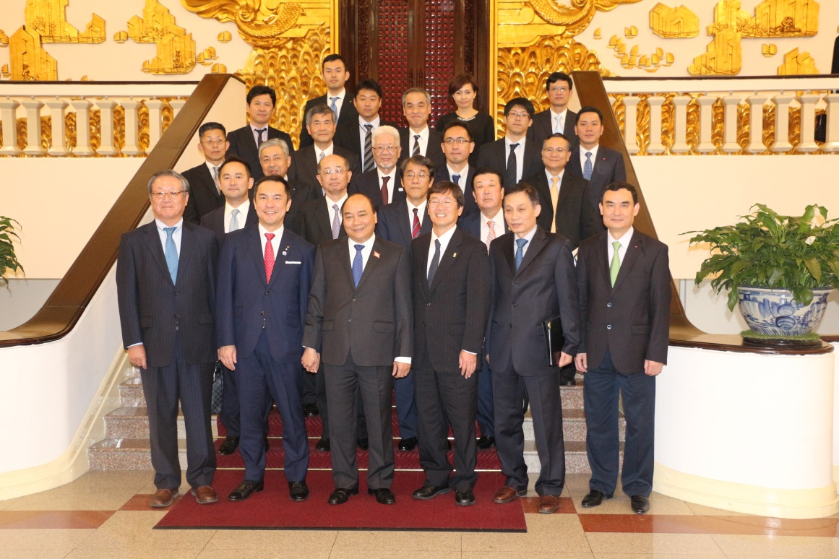
首相府内での三重県訪問団とベトナム政府との集合写真
（鈴木知事（前列左から2番目）、フック首相（同3番目）、竹上市長（同4番目））

３ ベトナム日本商工会ハイフォン支部会員等、現地日系企業等との交流会

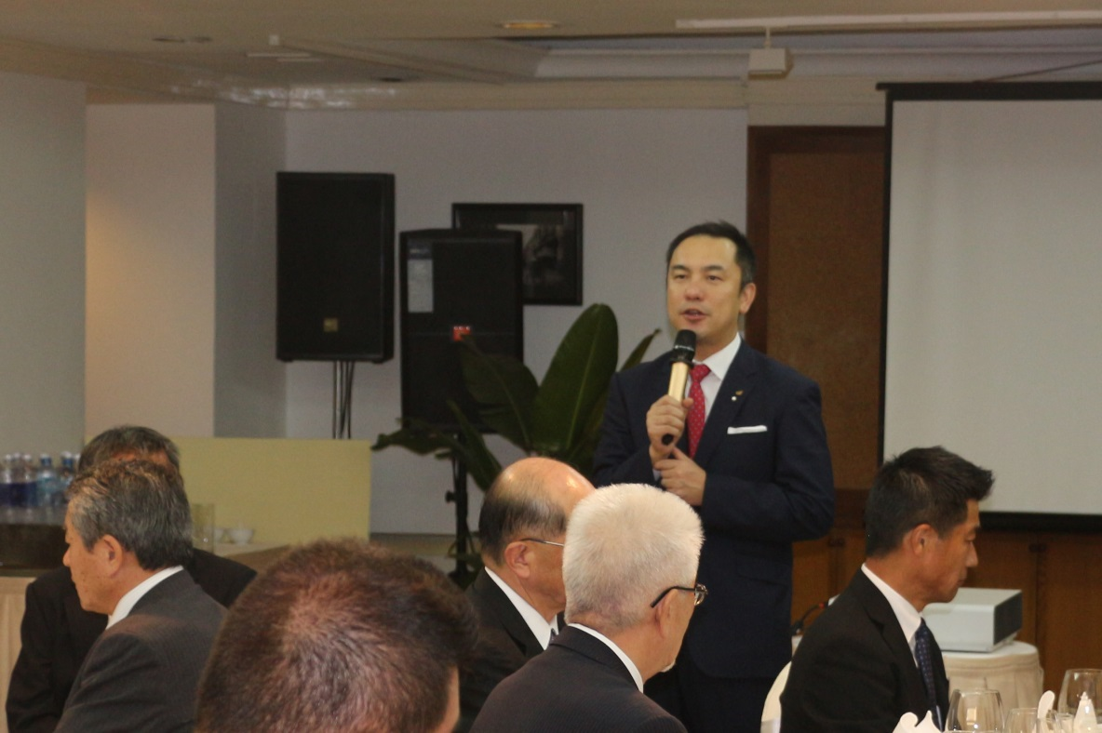
交流会の冒頭であいさつを行う鈴木知事

